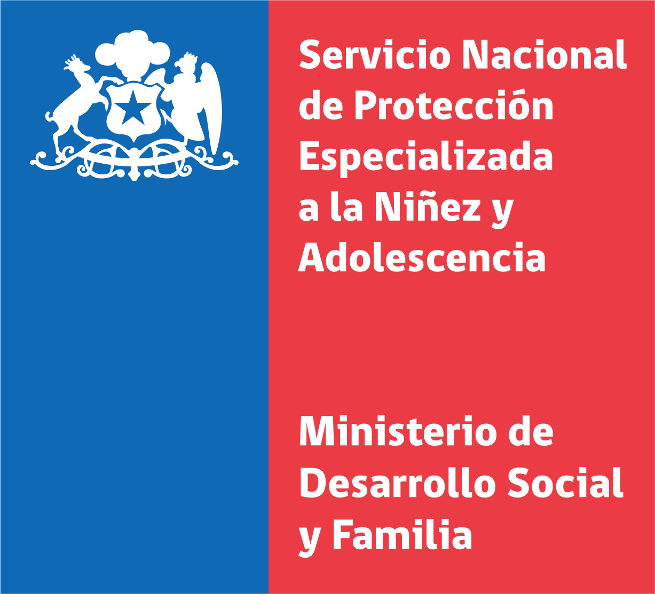

OF. Nº 00348/2025

**ANT.:** Oﬁcio N°226/2025 de 15 de enero del 2025, Comisión de Derechos Humanos y Pueblos Originarios.

**MAT.:** Informa al tenor de lo solicitado.

**SANTIAGO**, miércoles, 30 de abril de 2025

**A : MATHIAS LINDHORST FERNÁNDEZ**

**SECRETARIO COMISIÓN DERECHOS HUMANOS Y PUEBLOS ORIGINARIOS CÁMARA DE DIPUTADOS**

**DE : CLAUDIO ALFONSO CASTILLO CASTILLO DIRECTOR NACIONAL**

**SERVICIO NACIONAL DE PROTECCIÓN ESPECIALIZADA A LA NIÑEZ Y ADOLESCENCIA**

Junto con saludar cordialmente, mediante el presente, y en virtud del oﬁcio señalado en el antecedente, vengo en dar respuesta a la solicitud del H. Diputado Hernán Palma, requerida a través de la Presidenta de la Comisión, la H. Diputada Sra. Lorena Fries Monleón conforme se detalla a continuación.

Se ha solicitado a este Servicio “…dar cuenta e informar del lamentable fallecimiento de un menor de 17 años institucionalizado en el Centro de Internación Provisoria de San Joaquín.”

Al respecto se informa a usted que conforme dispone la ley N°21.302 que crea el Servicio Nacional de Protección Especializada a la Niñez y Adolescencia, este organismo tiene por objeto garantizar la protección especializada de niños, niñas y adolescentes gravemente amenazados o vulnerados en sus derechos, lo que realizará asegurando la provisión y ejecución de programas especializados para abordar casos de mediana y alta complejidad.

En dicho sentido la ley N°21.302 en su artículo 18 y siguientes, y los decretos supremos N°19 del 2021, y el N°7 del 2022, ambos del Ministerio de Desarrollo Social y Familia, Subsecretaría de la Niñez, establecen las líneas de acción y programas que debe ejecutar el Servicio, así las cosas son líneas de acción (i) Diagnóstico clínico especializado y seguimiento de casos, y pericia; (ii) Intervenciones ambulatorias de reparación; (iii) Fortalecimiento y vinculación; (iv) Cuidado alternativo y (v) Adopción, no contemplando la normativa los centros de internación provisoria, toda vez que aquellos se encuentran regulados en la ley N°20.084 que Establece un sistema de responsabilidad de los adolescentes por infracciones a la ley penal, a ﬁn de cumplir con la medida cautelar de privación de libertad en los cuales se vela por el cumplimiento de todas las diligencias decretadas en el proceso de investigación relacionadas con el adolescente imputado, lo anterior en el marco de una oferta desarrollada por el Servicio Nacional de Menores y vigilados por Gendarmería de Chile.

Es por lo anterior, que el Servicio Nacional de Protección Especializada a la Niñez y Adolescencia no cuenta con la información solicitada, debiendo efectuar vuestro requerimiento al Servicio Nacional de Menores (SENAME).

Por otra parte, y en cuanto a la solicitud de que se “…informe en detalle, bajo reserva y protección de datos personales, el detalle de los 1.838 casos de niños bajo la protección del Estado en listas de espera por cirugías y atenciones médicas, y las acciones tendientes a otorgarles las prestaciones médicas y sanitarias con la mayor de las urgencias…” procede señalar a usted lo siguiente:

Desde al año 2018 hasta el año 2021 existía un convenio sobre transferencia de datos entre el SENAME y el Ministerio de Salud (MINSAL) que permitía a dicho Servicio, del cual esta repartición es su continuador legal, contar mensualmente con la información de salud de los niños, niñas, adolescentes y jóvenes atendidos (vacunación, egresos hospitalarios, lista de espera, entre otros), sin embargo, la devolución de esta información desde MINSAL se interrumpió al comenzar el funcionamiento de este Servicio en el mes de octubre de 2021, dado que la contraparte no reconocía su carácter de continuador legal de este convenio, aun cuando el artículo 58 de la ley N°21.302 así lo establece.

Como resultado de aquello, desde 2021 hasta 2024, este Servicio no recibió datos sobre la situación de salud de niños, niñas, adolescentes y jóvenes atendidos por nuestra oferta programática, tiempo durante el cual se gestionó la suscripción de un nuevo convenio con el Ministerio de Salud, cuya tramitación terminó hacia ﬁnales del 2024 tras dos años de discusión, siendo aprobado por este Servicio a través de la resolución exenta N°1.258 del 13 de noviembre del 2024.

Al contar con un convenio sobre transferencia de datos desde noviembre de 2024, el Servicio puede acceder nuevamente a ocho campos de información: vacuna programática, vacuna de campaña, vacunatorio internacional, egresos hospitalarios, defunciones, nacimientos, inscripciones en atención primaria de salud (APS) y lista de espera División de Gestión de Redes Asistenciales de Salud (DIGERA).

El octavo de los campos de información de los niños, niñas y adolescentes atendidos en los programas del Servicio corresponde a datos sobre la lista de espera de nuestros sujetos de atención para su atención en salud, sin embargo esta información no ha sido recibida por este Servicio, siendo una información fundamental para los diferentes niveles de gestión.

Dado lo anterior, actualmente este Servicio solo cuenta con la información publicada en la página institucional del Ministerio de Salud, correspondiente al oﬁcio N°2169/2025 de fecha 31 de enero del 2025 de la Subsecretaria de Redes Asistenciales remitido a la Cámara de Diputados y al Senado donde acompaña informe relativo a la glosa N°6 de la ley de presupuestos del año 2024 sobre Lista de espera no GES y Garantías de oportunidad GES retrasadas, informe en cuya página 38 se da cuenta sobre la lista de espera de niños, niñas y adolescentes en programas del Servicio Nacional de Menores y del Servicio Nacional de Protección Especializada a la Niñez y Adolescencia, indicando lo siguiente: “…Respecto a la Lista de espera para NNA vinculados a programas del Servicio Nacional de Menores o del Servicio Nacional de Protección Especializada a la Niñez y Adolescencia, en régimen residencial, se observa un total de 1.703 de interconsultas en espera, lo que corresponde a 1.281 personas. El 92,2% de las interconsultas corresponden a consulta nueva de especialidad y el 7% restante a intervenciones quirúrgicas…”.

El Servicio ha presentado reiteradamente requerimientos a la Subsecretaría de Redes Asistenciales para el cumplimiento de compromisos consignados en el convenio de transferencia de datos, a ﬁn de obtener en este nivel central la base de datos sobre niños/as, adolescentes y jóvenes atendidos en protección especializada que se encuentran en lista de espera, a la fecha sin resultados.

Sin perjuicio de lo anterior, la Subsecretaría de Redes Asistenciales aﬁrma que despliega en forma continua e ininterrumpida un mecanismo de priorización de la lista de espera especíﬁca para población bajo cuidado del Estado (entendida como SPE, SNRSJ y SENAME), a través de la acción de monitoreo por parte de gestores de lista de espera ubicados en sus 29 Servicios de Salud, estando asociada la resolución de estos casos incluso a una meta de gestión del sector salud ("COMGES"). Ante estos casos, es de esperar que los dispositivos de salud alertados de estas nóminas, contacten a estos pacientes para brindar oportunamente las horas pendientes.

Si bien desde el nivel central del Servicio no se ha logrado obtener un balance agregado del rendimiento de estos mecanismos de gestión, pese a los requerimientos enviados a la Subsecretaría de Redes Asistenciales, estas estrategias deben estar operativas por encontrarse en la normativa del sector salud.

Es por lo anterior, y atendido que la información detalla que se requiere a través del oﬁcio del epígrafe, es administrada por la Subsecretaría de Redes Asistenciales del Ministerio de Salud, sugerimos a usted efectuar el requerimiento de información a dicha Secretaría de Estado.

Finalmente, y en cuanto a las gestiones realizadas por este Servicio a ﬁn de garantizar el acceso a la salud de los niños, niñas y adolescentes atendidos por la oferta programática de nuestro Servicio, junto con las gestiones ya señaladas, informo a usted que a partir del año 2017 el Servicio Nacional de Menores, del cual este Servicio es continuador legal en el ámbito de protección de derechos de la niñez y adolescencia conforme dispone el artículo 58 de la ley N°21.302, instaló conjuntamente con el Ministerio de Salud y el Servicio Nacional para la Prevención y Rehabilitación del Consumo de Drogas y Alcohol (SENDA) el “Sistema Intersectorial de Salud Integral, con énfasis en salud mental, para NNAJ con vulneración de derechos y/o bajo la Ley de Responsabilidad Penal Adolescente, en adelante SISI.” Dicho sistema, comenzó con una implementación gradual en la totalidad de los 29 Servicios de Salud del país.

El SISI corresponde a una estrategia intersectorial, que tiene por objetivo "dar una respuesta oportuna, eﬁciente, integral y de calidad a las necesidades de salud de las poblaciones anteriormente señaladas, contemplando acciones orientadas a la promoción del bienestar bio-psico-social, desarrollar acciones preventivas, detectar tempranamente la presencia de problemas, síntomas o trastornos que pudieran afectar su salud, asegurar la continuidad de los cuidados en salud, entre otros desafíos, que permitan acompañar sus trayectorias de vida, considerando una plena participación familiar, social y comunitaria".

Lo anterior se traduce en una estrategia de coordinación en tres niveles: microgestión (dispositivos locales en los territorios); mesogestión (equipos de gestión intersectorial los cuales se reúnen en referencia a cada Servicio de Salud); y macrogestión (mesa nacional).

El Ministerio de Salud reporta que ha asignado recursos de expansión y continuidad de manera progresiva desde el año 2017. Este ﬁnanciamiento va destinado al refuerzo de: atención de salud general y salud mental en Atención Primaria (programa de reforzamiento de la atención primaria de salud -PRAPS) para mejorar la oportunidad de la respuesta a las necesidades en salud específicamente de niños, niñas y adolescentes atendidos/as por el Servicio.

Estos incluyen un plan de vinculación comunal entre los CESFAM y todos los programas del territorio, entre los cuales necesariamente debe considerarse al Servicio, prestaciones de salud general como médico, enfermero/a, nutricionista y otros; prestaciones de salud mental de médico, psicólogo/a y trabajador/a social en la atención primaria; recurso humano de los equipos de salud mental comunitaria de especialidad, además de refuerzo en equipamiento y gastos operativos, ya que este Sistema demanda mayor atención y mayor participación en reuniones técnicas, capacitaciones y otras actividades regulares del centro, así como contratación de Gestores Intersectoriales en los Servicios de Salud.

Sin embargo, el Servicio no ha recibido reporte desde el Ministerio de Salud sobre el destino especíﬁco de asignación de estos recursos e impacto asociado en la respuesta de la población objetivo.

Ahora bien, el SISI tiene potencial para brindar solución a las brechas de gestión y coordinación entre los equipos.

Para esto se considera que las instituciones deben ser capaces de modelar ciertas formas de solución o buenas prácticas de gestión que se logran visibilizar en unos territorios, pero no necesariamente en otros. Sin embargo, la limitación del SISI dice relación con enfrentar brechas de cobertura y brechas de oferta, a las cuales no tiene capacidad para responder ya que se reﬁeren a habilitación de recursos. El sistema no tiene capacidad para habilitar oferta nueva cuando esta no existe, ni amplía cobertura cuando esta no alcanza a abarcar la demanda.

Es por lo anterior que se requiere que desde el Ministerio de Salud se aumenten las coberturas en nivel secundario y terciario, especialmente la oferta en dispositivos de reforzamiento del nivel secundario (una buena práctica pueden ser grupos asertivo-comunitarios) que prevengan la croniﬁcación de los cuadros y las hospitalizaciones. Además, es fundamental que el sector salud pueda avanzar en la especialización de intervención en trauma complejo.

Lo anterior es cuanto puedo informar.

Sin otro particular, se despide cordialmente,

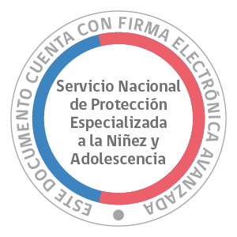

**CLAUDIO ALFONSO CASTILLO CASTILLO**

Director Nacional

MCB/FVD/MMC/DYS/DSP

**C.C.:**

1. FISCALÍA
2. UNIDAD DE COORDINACION INTERSECTORIAL

Documento firmado con Firma Electrónica Avanzada, el documento original disponible en: https://ceropapel.servicioproteccion.gob.cl/validar/?key=21341156&hash=0b05c